Formularz zgłoszeniowy przedsięwzięcia
do Gminnego Programu Rewitalizacji Miasta Giżycka na lata 2024-2030
Szanowni Państwo,
w terminie od 28 czerwca 2024 r. do 26 lipca 2024 r. prowadzony jest nabór przedsięwzięć rewitalizacyjnych do Gminnego Programu Rewitalizacji Miasta Giżycka na lata 2024-2030.
Na podstawie prowadzonych analiz i konsultacji społecznych wyznaczony został obszar rewitalizacji, na którym zdiagnozowano największą koncentrację negatywnych zjawisk społeczno-funkcjonalnych w mieście.
Ważnym etapem prac na Gminnym Programem Rewitalizacji jest określenie katalogu konkretnych działań i zadań, które powinny zostać zrealizowane na wyznaczonym obszarze rewitalizacji. Zwracamy się do Państwa z prośbą o podzielenie się opinią, co warto zrobić na wyznaczonych obszarach.
Celem naboru jest stworzenie listy podstawowych i uzupełniających przedsięwzięć rewitalizacyjnych. Inicjatorzy projektów, które wpisane zostaną do Gminnego Programu Rewitalizacji, będą mogli aplikować o środki na ich realizację m.in. z programu Fundusze Europejskie dla Warmii i Mazur na lata 2021-2027, a także innych programów, zgodnie z regulaminami konkursowymi. Przyznanie dofinansowania ze środków unijnych lub programów rządowych jest niezależne od niniejszego naboru.
Prosimy o wypełnienie formularza przedsięwzięcia rewitalizacyjnego, w którym opiszą Państwo dokładny zakres propozycji zadania.
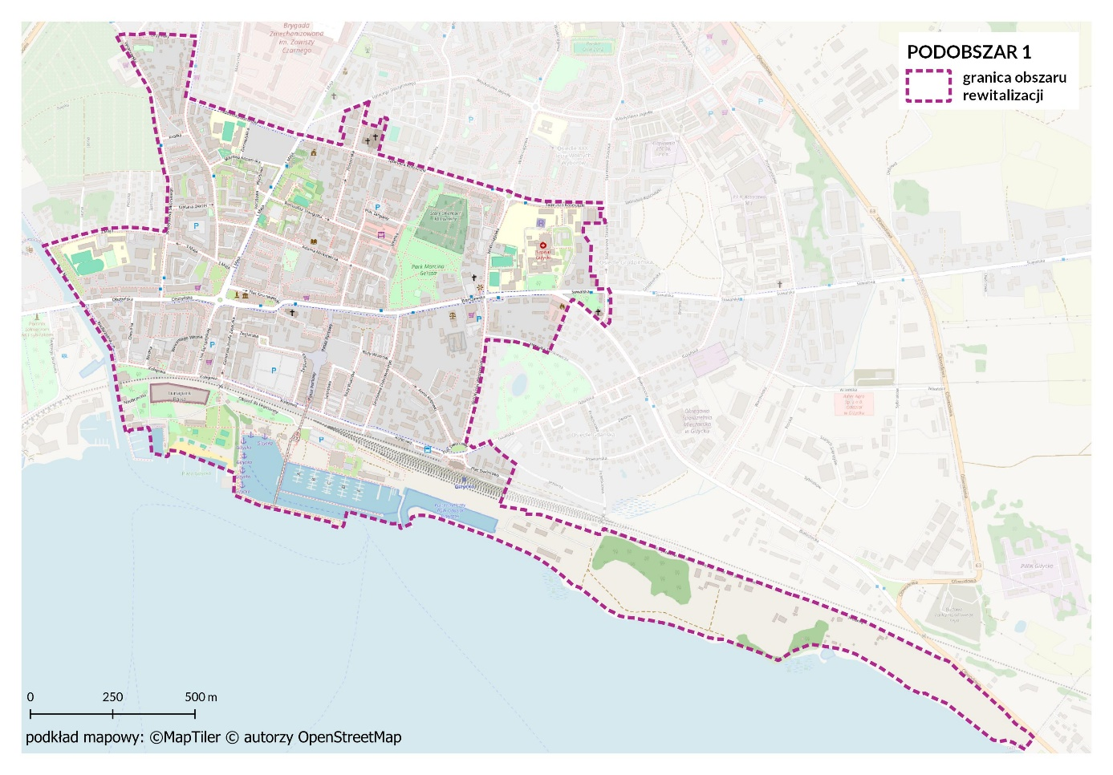
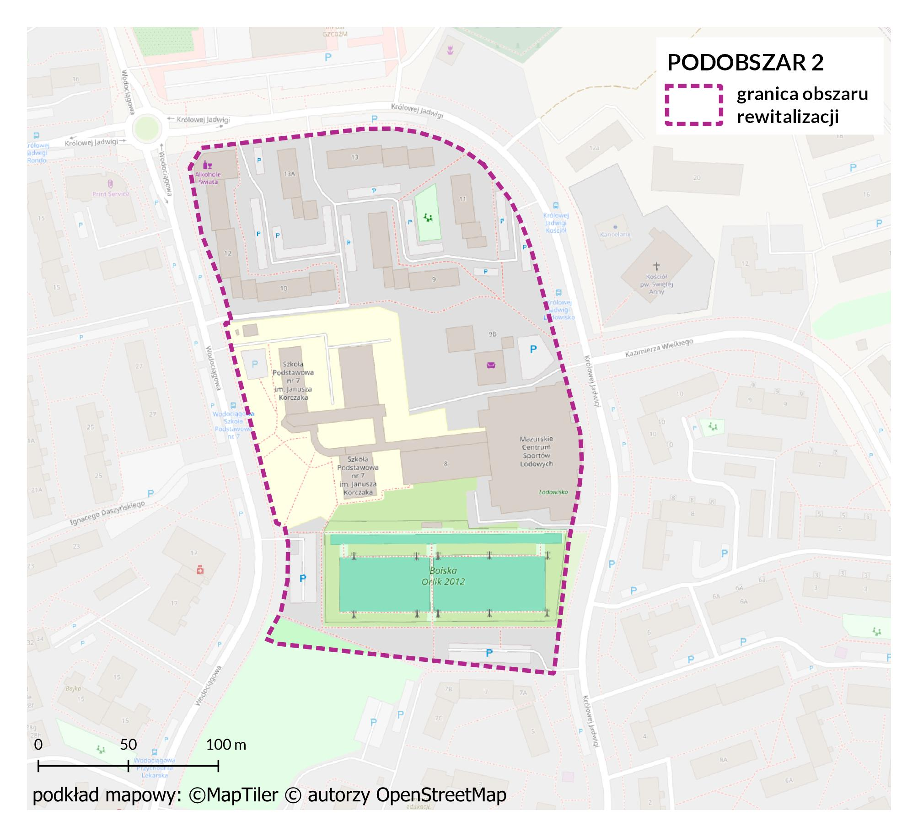
W przypadku nieczytelności mapy/trudności określenia, czy dany adres przedsięwzięcia znajduje się w Obszarze Rewitalizacji nr 1 lub nr 2. Prosimy o kontakt telefoniczny z pracownikiem Urzędu Miasta w Giżycku pod numerem tel. 732 41 66 lub mailowo: rewitalizacja@gizycko.pl.

Nazwa przedsięwzięcia rewitalizacyjnego (zwięzła nazwa, jednoznacznie opisująca istotę planowanego przedsięwzięcia)
Termin realizacji przedsięwzięcia
Nazwa wnioskodawcy
osoba fizyczna (proszę zaznaczyć bez  podawania danych) | inny podmiot, dot. instytucji, organizacji pozarządowych, osób prawnych (proszę o podanie nazwy):
Krótki opis problemu jaki ma rozwiązać realizacja przedsięwzięcia np. redukcja negatywnych zjawisk społecznych, integracja społeczeństwa, aktywizacja osób starszych
Cel ogólny (cele) przedsięwzięcia: np. rewitalizacja przestrzeni publicznej w trosce o jakość życia mieszkańców i rozwój turystki. Rewitalizacja obiektów infrastrukturalnych i budynków w celu przywrócenia lub nadania im nowych funkcji społecznych, kulturalnych, gospodarczych, edukacyjnych lub rekreacyjnych
Zakres rzeczowy realizowanego przedsięwzięcia
Miejsce realizacji przedsięwzięcia (pełny adres realizacji przedsięwzięcia, a w przypadku nieruchomości niezabudowanej nr działki)
Opis zapewniających dostępność osobom ze szczególnymi potrzebami, o których mowa w ustawie z dnia 19 lipca 2019 r. o zapewnianiu dostępności osobom ze szczególnymi potrzebami, o ile dane te są możliwe do wskazania

W ZAKRESIE DOSTĘPNOŚCI ARCHITEKTONICZNEJ:
a) zapewnienie wolnych od barier poziomych i pionowych przestrzeni komunikacyjnych budynków,
b) instalację urządzeń lub zastosowanie środków technicznych i rozwiązań architektonicznych w budynku, które umożliwiają dostęp do wszystkich pomieszczeń,
c) zapewnienie informacji na temat rozkładu pomieszczeń w budynku, co najmniej w sposób wizualny i dotykowy lub głosowy,
d) zapewnienie wstępu do budynku osobie korzystającej z psa asystującego,
e) zapewnienie osobom ze szczególnymi potrzebami możliwości ewakuacji lub ich uratowania w inny sposób.
W ZAKRESIE DOSTĘPNOŚCI CYFROWEJ:
wymagania określone w ustawie z dnia 4 kwietnia 2019 r. o dostępności cyfrowej stron internetowych i aplikacji mobilnych podmiotów publicznych.
W ZAKRESIE DOSTĘPNOŚCI INFORMACYJNO-KOMUNIKACYJNEJ:
a) obsługę z wykorzystaniem środków wspierających komunikowanie się w języku migowym i innych środkach komunikowania się lub przez wykorzystanie zdalnego dostępu online do usługi tłumacza przez strony internetowe i aplikacje,
b) instalację urządzeń lub innych środków technicznych do obsługi osób słabosłyszących, których celem jest wspomaganie słyszenia,
c) zapewnienie na stronie internetowej danego podmiotu informacji o zakresie jego działalności – w postaci elektronicznego pliku zawierającego tekst odczytywalny maszynowo, nagrania treści w polskim języku migowym oraz informacji w tekście łatwym do czytania,
d) zapewnienie, na wniosek osoby ze szczególnymi potrzebami, komunikacji z podmiotem publicznym w formie określonej w tym wniosku.
PROSZĘ WSKAZAĆ OPIS UDOGODNIEŃ ZASTOSOWANYCH W PLANOWANYM PRZEDSIĘWZIĘCIU:
Potencjalne źródła finansowania:
Łączna wartość przedsięwzięcia
Pochodzące ze źródeł krajowych publicznych
Pochodzące ze źródeł prywatnych
Pochodzące z funduszy UE: EFRR, EFS, FS
Pochodzące z innych źródeł
Prognozowane osiągnięcie wskaźników wraz ze sposobem ich oceny i zmierzenia w odniesieniu do celów rewitalizacji
Wskaźniki produktu (wielkość wskaźnika wraz ze sposobem pomiaru):
(wskaźnik produktu odnosi się do wszystkich tych produktów, które powstały w trakcie realizowania przedsięwzięcia). Produktem jest bezpośredni, materialny efekt realizacji przedsięwzięcia mierzony konkretnymi wielkościami, np. powierzchnia obszarów objętych rewitalizacją -100m2, liczba obiektów infrastruktury zlokalizowanych na rewitalizowanych obszarach - 5 szt., liczba zabytków nieruchomych objętych wsparciem - 10 szt., liczba osób uczestniczących w szkoleniach: - 30 osób, powierzchnia zagospodarowanych terenów zielonych - 100m2.)

Wskaźniki rezultatu (wielkość wskaźnika wraz ze sposobem pomiaru):
(Rezultatem jest bezpośredni wpływ zrealizowanego przedsięwzięcia na otoczenie społeczno - ekonomiczne, uzyskany z chwilą zakończenia realizacji projektu bądź w okresie późniejszym, np. liczba firm, które podjęły działalność na terenie zrewitalizowanym – 10 szt., liczba osób korzystających z obiektów infrastruktury społeczno-edukacyjnej/kulturalnej/turystycznej będącej przedmiotem projektu – 50 osób, liczba osób mieszkających w budynkach poddanych renowacji – 100 osób, ilość zaoszczędzonej energii elektrycznej w wyniku realizacji projektu 100 MWh.)

Pole na dodatkowe informacje:

W celu weryfikacji lub uzupełnienia opisu przedsięwzięcia, prosimy o podanie numeru kontaktowego lub adresu e-mail.
Zgody. Prosimy o zaznaczenie znakiem „X” (jeśli dotyczy)
Wyrażam, zgodę na zamieszczenie w Gminnym Programie Rewitalizacji Miasta Giżycka na lata 2024-2030 przedsięwzięcia rewitalizacyjnego , którego realizacja stanowi zadanie podmiotu publicznego innego niż gmina
Wyrażam zgodę na przetwarzanie moich danych osobowych w zakresie adresu e-mail lub numeru telefonu.

Klauzula RODO
Zgodnie z art. 13 rozporządzenia Parlamentu Europejskiego i Rady (UE) 2016/679 z 27.04.2016 r. w sprawie ochrony osób fizycznych w związku z przetwarzaniem danych osobowych i w sprawie swobodnego przepływu takich danych oraz uchylenia Dyrektywy 95/46/WE (ogólne rozporządzenie o ochronie danych) (Dz. Urz. UE L 119, s. 1) – dalej RODO – informujemy, iż:
- Administratorem Pani/Pana danych osobowych jest Burmistrz Miasta Giżycka, al. 1 Maja 14, 11-500 Giżycko.
- Zgodność przetwarzania danych z przepisami prawa nadzoruje wyznaczony Inspektor Ochrony Danych - Pani Katarzyna Furmaniak z którą mogą się Państwo skontaktować pod adresem e- mail:dpo@gizycko.pl.
- Pani/Pana dane osobowe przetwarzane będą w celu prowadzenia na terenie gminy naboru przedsięwzięć do Gminnego Programu Rewitalizacji Miasta Giżycka na lata 2024-2030, w związku z Uchwałą Nr III/32/2024 Rady Miejskiej w Giżycku z dnia 2024 r. w sprawie przystąpienia do sporządzenia Gminnego Programu Rewitalizacji Miasta Giżycka na lata 2024-2030 oraz na podstawie art. 6 ust. 1 lit e rozporządzenia Parlamentu Europejskiego i Rady (UE) 2016/679 z 27.4.2016 r. w sprawie ochrony osób fizycznych w związku z przetwarzaniem danych osobowych i w sprawie swobodnego przepływu takich danych oraz uchylenia dyrektywy 95/46/WE (ogólne rozporządzenie o ochronie danych) w związku z w związku z art. 5a ustawy z dnia 8 marca 1990r. o samorządzie gminnym (t.j.: Dz. U. z 2026 r. poz. 609 z późn. zm.) oraz art. 6 ustawy z dnia 9 października 2015 r. o rewitalizacji (t. j.: Dz. U. z Dz.U.2024 r. poz. 278 z późn. zm.).
- Odbiorcami danych osobowych są upoważnieni pracownicy Administratora, podmioty, którym należy udostępnić dane osobowe na podstawie przepisów prawa, a także, te którym dane zostaną powierzone do zrealizowania celów przetwarzania, m.in. obsługa prawna, firmy świadczące usługi w zakresie oprogramowania.
- Dane osobowe przetwarzane w Urzędzie Miejskim w Giżycku przechowywane będą przez okres niezbędny do realizacji celu jakim jest prowadzenie na terenie gminy nabór przedsięwzięć do Gminnego Programu Rewitalizacji Miasta Giżycka na lata 2024-2030 oraz zgodnie z terminami archiwizacji.
- Posiada Pani/Pan następujące prawa związane z przetwarzaniem danych osobowych:
- prawo dostępu do treści swoich danych
- prawo żądania sprostowania swoich danych osobowych,
- prawo do ograniczenia przetwarzania swoich danych osobowych,
- prawo do przenoszenia danych swoich danych osobowych.
- Pani/Pana dane nie będą przetwarzane w sposób zautomatyzowany i nie będą podlegały zautomatyzowanemu profilowaniu.
- Dane osobowe nie będą przekazywane do podmiotów poza Unią Europejską lub Europejskim Obszarem Gospodarczym.
- W przypadku gdy uzna Pani/Pan iż przetwarzanie danych osobowych Pani/Pana narusza przepisy ogólnego rozporządzenia o ochronie danych osobowych z dnia 27 kwietnia 2016 r. ma Pan/Pani prawo do powiadomienia o naruszeniu przepisów Prezesa Urzędu Ochrony Danych Osobowych z siedzibą przy ul. Stawki 2, 00-193 Warszawa.
- Podanie danych osobowych jest wymogiem ustawowym, a ich niepodanie uniemożliwi realizację zadań ustawowych, w tym prowadzenia weryfikacji uprawnienia do udziału w konsultacjach społecznych.

